L'EDUCAZIONE STRUTTURATA

L'educazione strutturata ha le sue premesse nelle caratteristiche peculiari e nel funzionamento tipico del bambino autistico (cfr Temple Grandin “Pensare per immagini” e Oliver Sacks “Un antropologo su Marte”).
T. Grandin:”...il linguaggio e le parole sono modalità di pensiero che mi sono estranee. Tutti i miei pensieri sono come la percezione nella mia mente di diverse videocassette...per disporre del concetto di gatto, ho bisogno di incontrarne diversi tipi per riempire la mia biblioteca mentale di video: non possiedo un concetto generalizzato di gatto...”

DIFFICOLTA'
- iper o ipo sensibilità percettiva(ai suoni, ai giochi di luce,agli odori, alle sensazioni tattili....)
- percezioni spesso anti-gestaltiche (es. della percezione del martello di Sacks)
- difficoltà ad identificare l'informazione rilevante (es. figura-sfondo)
- difficoltà di processazione delle informazioni percettive

- difficoltà di attenzione
- difficoltà nella generalizzazione degli apprendimenti
- difficoltà nella memoria sequenziale
- difficoltà nella reciprocità e nelle competenze sociali
- difficoltà nel prendere iniziative e nella programmazione degli atti
- difficoltà nella comprensione del linguaggio e nel suo uso comunicativo

PUNTI DI FORZA:
- percezione visiva
- memoria meccanica
- coordinazione oculo manuale (per i casi meno compromessi intellettivamente)
Quindi è assolutamente necessaria una STRUTTURA, cioè un'organizzazione sistematica semplice e facilitante che aiuti il bambino a comprendere la realtà che lo circonda. L'ambiente e le proposte devono essere LEGGIBILI, CONTROLLABILI, PREVEDIBILI. La struttura non sostituisce le parole, ma ne rinforza il significato-messaggio, la comprensione,la memorizzazione ed è percettivamente accessibile più a lungo .I messaggi visivi permangono; le parole scompaiono appena pronunciate.

La struttura deve poter rispondere alle domande: DOVE? CON CHI? CHE COSA FACCIO? QUANDO? PER QUANTO TEMPO?
- Come spazio (l'organizzazione degli ambienti)
- come tempo (l'agenda, la striscia delle attività, il ritmo di lavoro)
- come materiale (lavoro strutturato e indipendende )

IL LAVORO STRUTTURATO
- E' individualizzato
- deve avere obiettivi definiti, individuati attraverso l'analisi del Pep,
attraverso l'osservazione informale, attraverso i colloqui con i
genitori (che cosa sa fare? Che cosa gli piace? Che cosa è utile?).
E' importante che il lavoro proposto al bambino sia per l'80% basato
su competenze già sicuramente acquisite (i Riusciti del Pep), e per il
20% sulle competenze Emergenti. Sono assolutamente da evitare
attività che richiedano competenze ancora completamente assenti
(i Falliti del Pep).
- è flessibile: si può modificare, adattare agli interessi del bambino e al suo stile di apprendimento per favorirne la motivazione ad apprendere.

Come si capisce se l'obiettivo è realistico?
Scomponendo il compito in tutte le azioni che lo compongono, valuto quali e quante il bambino sa fare. Se ci sono tanti Falliti, non è realistico. Se ci sono tanti Emergenti, lavoro sulle singole azioni per allenarle e farle progredire in Riusciti. Se sono tutti riusciti, trasferisco il compito nei momenti di lavoro indipendente.

Le leggi dell'apprendimento:
- si apprende con l'esperienza e l'allenamento
- se c'è ricompensa finale, ripeto, altrimenti smetto
- si impara meglio a piccole tappe
- imparo meglio se riesco e se mi piace

L'indipendenza è un obiettivo molto importante da porsi subito perchè l'autismo incide pesantemente sui nostri bambini, anche quando sono intelligenti.

IL LAVORO INDIPENDENTE

- Favorisce l'autonomia: la presenza di un adulto sempre al fianco del bambino a volte lo disturba, lo rende dipendente; l'adulto diventa a volte troppo interessante rispetto al lavoro, a discapito di quest'ultimo.
- Deve essere preparato prima dall'adulto che lo costruirà basandosi solo sulle abilità sicuramente acquisite (i Riusciti del Pep) dal bambino che dovrà poter capire da solo che cosa fare, come farlo, qual è l'inizio e quale la fine

- Può essere usato nei momenti di distensione, nei momenti “vuoti”(ad esempio nel cambio insegnanti), o mentre i compagni lavorano in autonomia. Il fatto che anche lui lavori da solo ha di solito un buon ritorno rispetto alla sua autostima e anche rispetto alla stima che i compagni hanno di lui
- Diventa una sorta di continuum nel lavoro pedagogico che può favorire il superamento di situazioni critiche che spesso si verificano nelle scuole, come, ad esempio, quando si rende necessaria la sostituzione di un insegnante.

Attenzione:

- se il bambino è distratto potentemente da fattori sensoriali o da stereotipie, il materiale dovrà essere fissato, incollato su basi idonee; meglio non usare oggetti rotondi, rumorosi, luminosi.
- Valutare bene le capacità di progettazione del bambino: può essere necessario che il materiale suggerisca la sequenza delle azioni
- evitare di fargli ripetere lo stesso lavoro a distanze temporali troppo ravvicinate, per non fargli perdere la necessaria motivazione: meglio riproporlo il giorno dopo.

A cura di BALDASSARI ELEONORA
PALUMBO CRISTIANA
Psicomotriciste del
Servizio di neuropsichiatria infantile
dell'Azienda Ospedaliera
di Melegnano

LA STRUTTURA IN CLASSE E IN PALESTRA

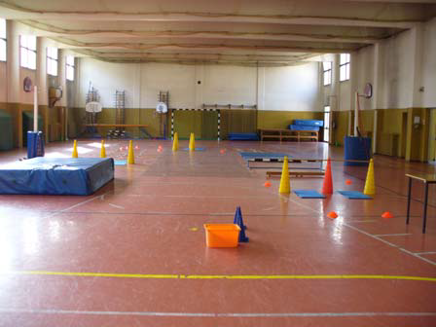

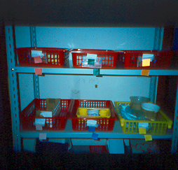

ORGANIZZAZIONE DEL MATERIALE

LA SEQUENZA DI ATTIVITA'

DIVERSI TIPI DI AGENDA

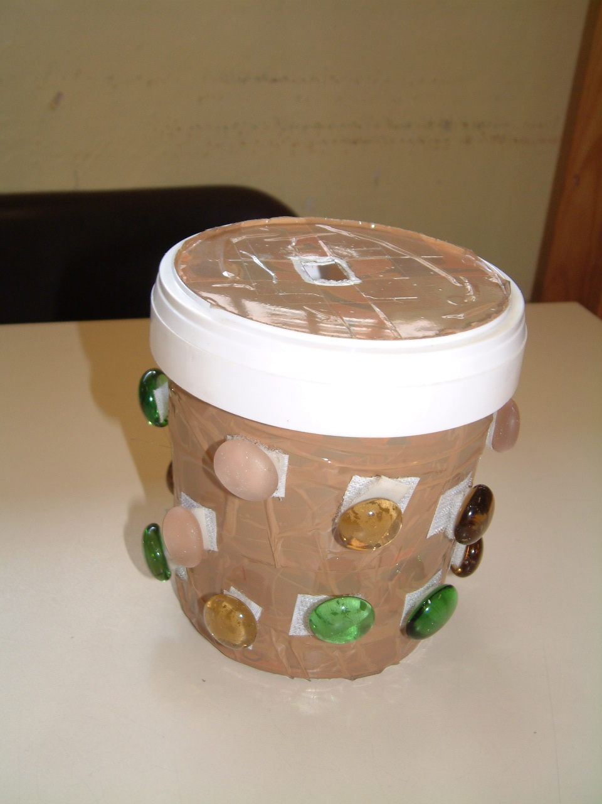
ESEMPI DI LAVORI STRUTTURATI E INDIPENDENTI

